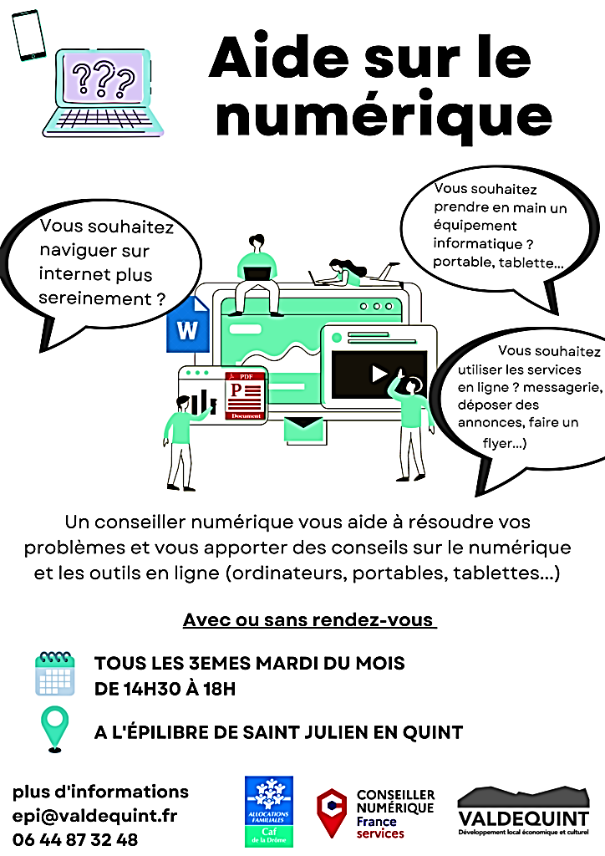

Section de Vaucluse

« La brigade SMLH84 de soutien numérique vous accompagne»

**La section de Vaucluse a décidé la mise en œuvre d’un soutien particulier et ciblé sur le numérique.**

**Les sociaitaires désirant en bénéficier sont invités à prendre en compte les usages concernés et les modalités associées proposées ci-dessous.**

|  |
| --- |
| * **Prendre en main un équipement informatique (ordinateur, smartphone, tablette, etc.) ;** * **Naviguer sur internet ;** * **Envoyer, recevoir, gérer ses courriels ;** * **Installer et utiliser des applications utiles sur son smartphone ;** * **Créer et gérer (stocker, ranger, partager) ses contenus numériques ;** * **Connaître l’environnement et le vocabulaire numérique ;** * **Se renseigner sur les bases de la bureautique (Word, Excel, PDF etc.) ;** * **S’informer et apprendre à vérifier les sources, protéger ses données personnelles, maitriser les réseaux sociaux ;** * **……..** |

Une équipe de bénévoles

« Les contacter ! »

|  |  |  |  |
| --- | --- | --- | --- |
| Didier LEPLANQUAIS** | 06 33 12 17 73 | didier.leplanquais@orange.fr | Ascenseur montant contour Orange et Carpentras |
| Pierre PANDRAUD | 07 70 39 14 93 | smlh84-comavn@outlook.fr | Ascenseur montant contour Avignon |
| Philippe BOUGNOUX | 06 08 67 67 02 | philippe.bougnoux@univ-tours.fr | Ascenseur montant contour Apt et Cavaillon |
| Jean-Pierre MESSIN | 06 30 00 56 17 | smlh84.prsection@orange.fr | Vibration du téléphone contourVaucluse |

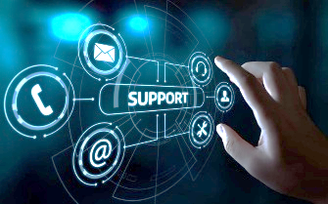

**Coordination

|  |  |  |
| --- | --- | --- |
|  | **FICHE D' ASSISTANCE**  Brigade du numérique  et  Point d’Appui au Numérique | **SMLH Vaucluse** |
| **février 25** |
|  |

|  |  |
| --- | --- |
| **Demandeur** | **Intervenant** |
| **Nom & Prénom :**  (Facultatif)  **Comité**  **Avignon-Apt-Carpentras-Cavaillon-Orange** | **Nom et prénom** |

**Description succincte de la sollicitation**

|  |  |  |
| --- | --- | --- |
| **Nature de l’Intervention** | | |
| **Internet**  **Réseau dont wifi**  **Réseaux sociaux**  **Bureautique**  **Sécurité**  **Autre….** |  | **Commentaire complémentaire** |